Две окружности(Для начинающих – геометрия)
(Время: 1 сек. Память: 16 Мб Сложность: 17%)
На плоскости даны две окружности. Требуется проверить, пересекаются ли они.
Входные данные
Входной файл INPUT.TXT состоит из двух строк. На каждой строке записана информация об одной окружности – координаты ее центра x и y (целые числа, по модулю не превосходящие 5000) и радиус (целое число 1 ≤ r ≤ 1000).
Выходные данные
В выходной файл OUTPUT.TXT выведите «YES», если окружности пересекаются, и «NO» в противном случае.
Примеры
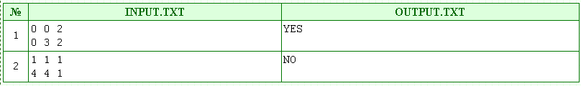

Рекомендации:
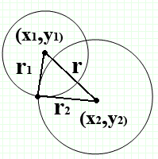
Для начала определимся с тем, что нам известны радиусы окружностей и они равны r1 и r2. Так же по формуле расстояния между точками мы можем вычислить расстояние между центрами данных окружностей:

r = sqrt( (x2-x1)2 + (y2-y1)2 )

Заметим так же, что окружности будут пересекаться тогда и только тогда, когда возможен треугольник со сторонами r1, r2 и r. Фигуру, две стороны которой лежат на третьей или одна из сторон имеет нулевую длину так же будем считать треугольником, т.к. окружности могут друг друга касаться(r=r1+r2), либо полностью совпадать (r=0).

Треугольник считается возможным если сумма двух любых его сторон не меньше третьей. Т.е. в нашем случае достаточно проверить, что r1+r2>=r и r+r2>=r1 и r+r1>=r2. При этом желательно использовать вещественные типы данных. Так же можно провести аккуратное сравнение с учетом возможных погрешностей при вычислениях.

Программа:

var x1,x2,y1,y2:integer;
r,r1,r2:real;
s:string;
f1,f2:text;
begin
assign(f1,'input.txt');
assign(f2,'output.txt');
reset(f1);
rewrite(f2);
read(f1,x1,y1,r1,x2,y2,r2);
r:=sqrt(sqr(x1-x2)+sqr(y1-y2));
if (r1+r2>=r) and (r+r2>=r1) and (r+r1>=r2) then s:='YES' else s:='NO';
writeln(f2,s);
close(f1);
close(f2);
end.

